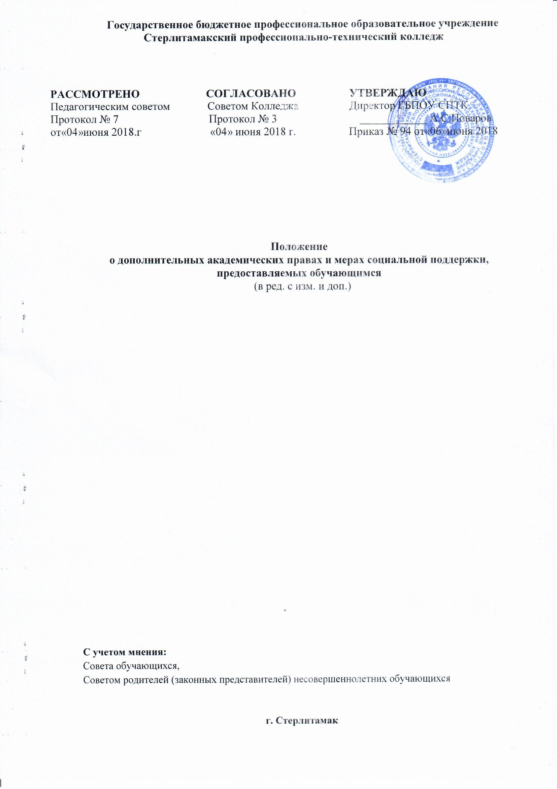

1. Общие положения.
1.1. Настоящий локальный нормативный акт разработан в соответствии с:
- Федеральный закон от 29.12.2012 № 273-ФЗ (ред. от 17.02.2023) "Об образовании в Российской Федерации" (с изм. и доп., вступ. в силу с 28.02.2023);
- Уставом ГБПОУ СПТК.
1.2. Настоящий локальный нормативный акт регламентирует дополнительные академические права и меры их социальной поддержки, предоставляемые обучающимся ГБПОУ СПТК.

2. Обучающимся предоставляются академические права на:
2.1. Выбор организации, осуществляющей образовательную деятельность, формы получения образования и формы обучения после получения основного общего образования или основного полного образования.
2.2. Предоставление условий для обучения с учетом особенностей их психофизического развития и состояния здоровья, в том числе получение социально-педагогической и психологической помощи.
2.3. Обучение по индивидуальному учебному плану, в том числе ускоренное обучение, в пределах осваиваемой образовательной программы в порядке, установленном соответствующим локальным нормативным актом.
2.4. Выбор факультативных и элективных(избираемых в обязательном порядке) учебных предметов, курсов, дисциплин(модулей) из перечня, предлагаемого Колледжем.
2.5. Освоение наряду с учебным и предметами, курсами, дисциплинами (модулями) по осваиваемой образовательной программе любых других учебных предметов, курсов, дисциплин (модулей), преподаваемых в Колледже, в порядке, установленном соответствующим локальным нормативным актом.
2.6. Зачет Колледжем, в установленном соответствующим локальным нормативным актом порядке, результатов освоения обучающимися учебных предметов, курсов, дисциплин (модулей), практики, дополнительных образовательных программ в других колледжах.
2.7. Уважение человеческого достоинства, защиту от всех форм физического и психического насилия, оскорбления личности, охрану жизни здоровья.
2.8. Свободу совести, информации, свободное выражение собственных взглядов и убеждений.
2.9. Каникулы - плановые перерывы при получении образования для отдыха и иных социальных целей в соответствии с законодательством об образовании, календарным учебным графиком.
2.10. Академический отпуск в порядке и по основаниям, которые установлены федеральным органом исполнительной власти, осуществляющим функции по выработке государственной политики и нормативно-правовому регулированию в сфере образования, а также отпуск по беременности и родам, отпуск по уходу за ребенком до достижения им возраста трех лет в порядке, установленном федеральными законами.
2.11. Перевод в другой Колледж, реализующий образовательную программу соответствующего уровня, в порядке, предусмотренном федеральным органом исполнительной власти, осуществляющим функции по выработке государственной политики и нормативно-правовому регулированию в сфере образования и локальными нормативными актами Колледжа.
2.12. Участие в управлении Колледжем в порядке, установленном его Уставом.
2.13. Ознакомление со свидетельством о государственной регистрации, с уставом, с лицензией на осуществление образовательной деятельности, со свидетельством о государственной аккредитации, с учебной документацией, другими документами, регламентирующими организацию и осуществление образовательной деятельности в Колледже.
2.14. Обжалование актов Колледжа в установленном законодательством Российской Федерации и локальными нормативными актами Колледжа порядке.
2.15. Бесплатное пользование библиотечно-информационными ресурсами, учебной, производственной, базой Колледжа в порядке, установленном соответствующим локальным нормативным актом.
2.16. Бесплатное пользование на время получения образования учебниками и учебными пособиями, а также учебно-методическими материалами, средствами обучения и воспитания в порядке, установленном соответствующим Локальным нормативным актом.
2.17. Пользование в порядке, установленном локальным и нормативными актами, лечебно-оздоровительной инфраструктурой, объектами культуры и объектами спорта Колледжа.
2.18. Развитие своих творческих способностей и интересов, включая участие в конкурсах, олимпиадах, выставках, смотрах, физкультурных мероприятиях, спортивных мероприятиях, в том числе в официальных спортивных соревнованиях, и других массовых мероприятиях в порядке, установленном соответствующим локальным нормативным актом.
2.19. Поощрение за успехи в учебной, физкультурной, спортивной, общественной, научной, научно-технической, творческой, инновационной деятельности.
2.20. Совмещение получения образования с работой без ущерба для освоения образовательной программы, выполнения индивидуального учебного плана в порядке, установленном соответствующим локальным нормативным актом.
2.21. Охрану здоровья, которая включает:
1)оказание первичной медико-санитарной помощи в порядке, установленном законодательством в сфере охраны здоровья;
2) организацию питания обучающихся;
3) определение оптимальной учебной, вне учебной нагрузки, режима учебных занятий и продолжительности каникул;
4)пропаганду и обучение навыкам здорового образа жизни, требованиям охраны труда;
5)организацию и создание условий для профилактики заболеваний и оздоровления обучающихся, для занятия ими физической культурой и спортом;
6)прохождение обучающимися в соответствии с законодательством РФ периодических медицинских осмотров и диспансеризации;
7)профилактику и запрещение курения, употребления алкогольных, слабоалкогольных напитков, пива, наркотических средств и психотропных веществ, их прекурсоров и аналогов и других одурманивающих веществ;
8)обеспечение безопасности обучающихся во время пребывания в Колледже;
9)профилактику несчастных случаев с обучающимися во время пребывания в Колледже; 10)проведение санитарно- противоэпидемических и профилактических мероприятий.

3. Обучающимся предоставляются следующие права и меры социальной поддержки:
3.1.Обеспечение питанием в случаях и порядке, которые установлены Федеральными законами, законами РФ.
3.2.Стоимость платных образовательных услуг может быть снижена для многодетных семей (семей, имеющих 3-х и более детей), детей и для детей сотрудников колледжа, студентов, являющихся победителями конкурсов профессионального мастерства, до 50% от общей стоимости, за каждую услугу(при предъявлении подтверждающих документов), с Положением «Об оказании платных дополнительных образовательных услуг в ГБПОУ СПТК».
3.3.Обеспечение стипендией (академической и /или социальной) в установленном федеральным законом порядке и согласно локальным нормативным актам Колледжа.

